**BI7 Proteiinisynteesi**

Mallivastaukset löytyvät Pedanetistä.

1. YO K16 teht. 1

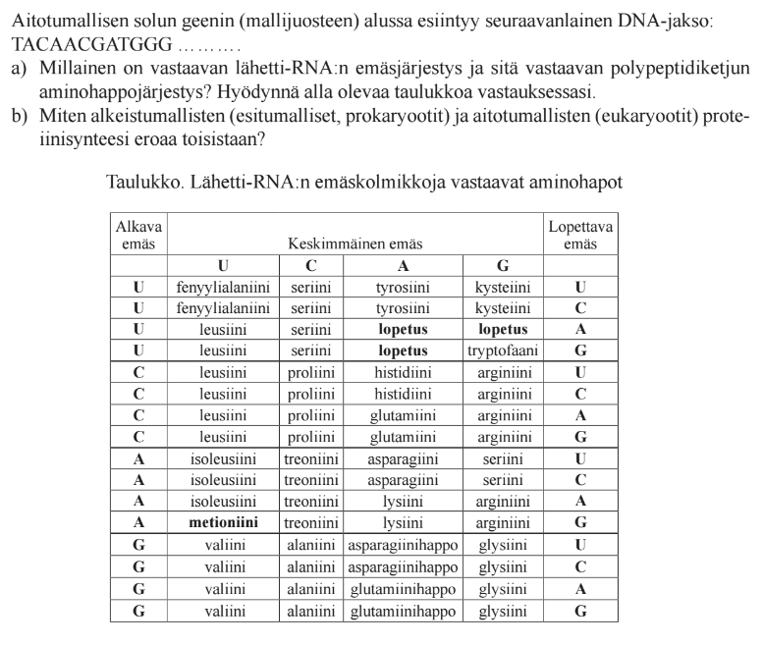

1. YO K11 teht. 8

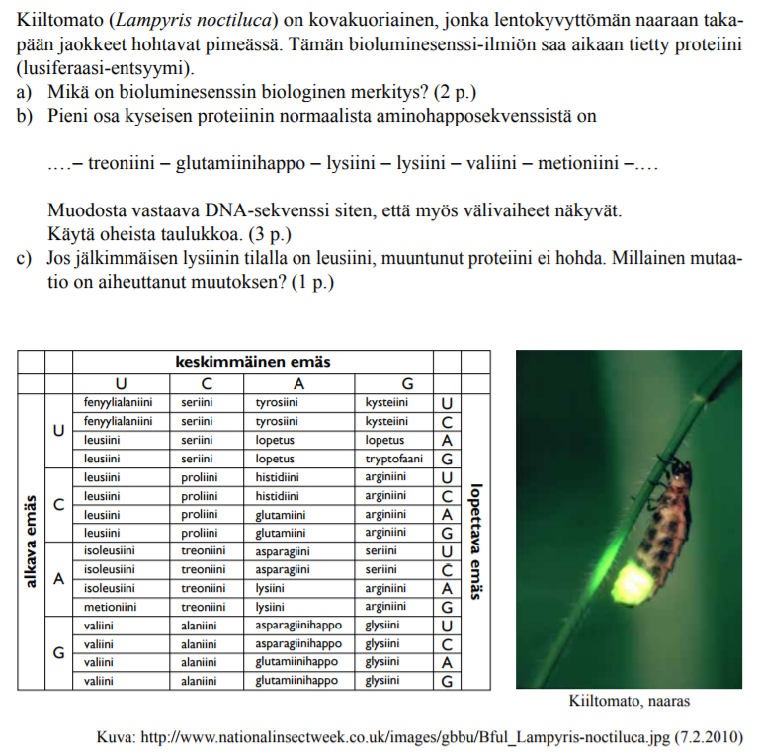

1. YO S16

